„Nyitnikék”
Könyvtári pályázat Szabó Lőrinc születésének 120. évfordulója alkalmából

Kedves Gyerekek!

Szabó Lőrinc születésének 120. évfordulója alkalmából iskolánk könyvtára pályázatot hirdet.
A pályázaton való részvétel feltételei:
Pályázni egyénileg lehet, 3-4-5-6-7-8. osztályos gyerekeknek.
A pályázat beküldési határideje: 2020. január 10.
A pályázatra írd rá nevedet, osztályodat!
A pályázatot az iskolai könyvtárba add be!

FELADATOK

1. Névjegy
A Szabó Lőrincről készült pasztellrajz készítője:
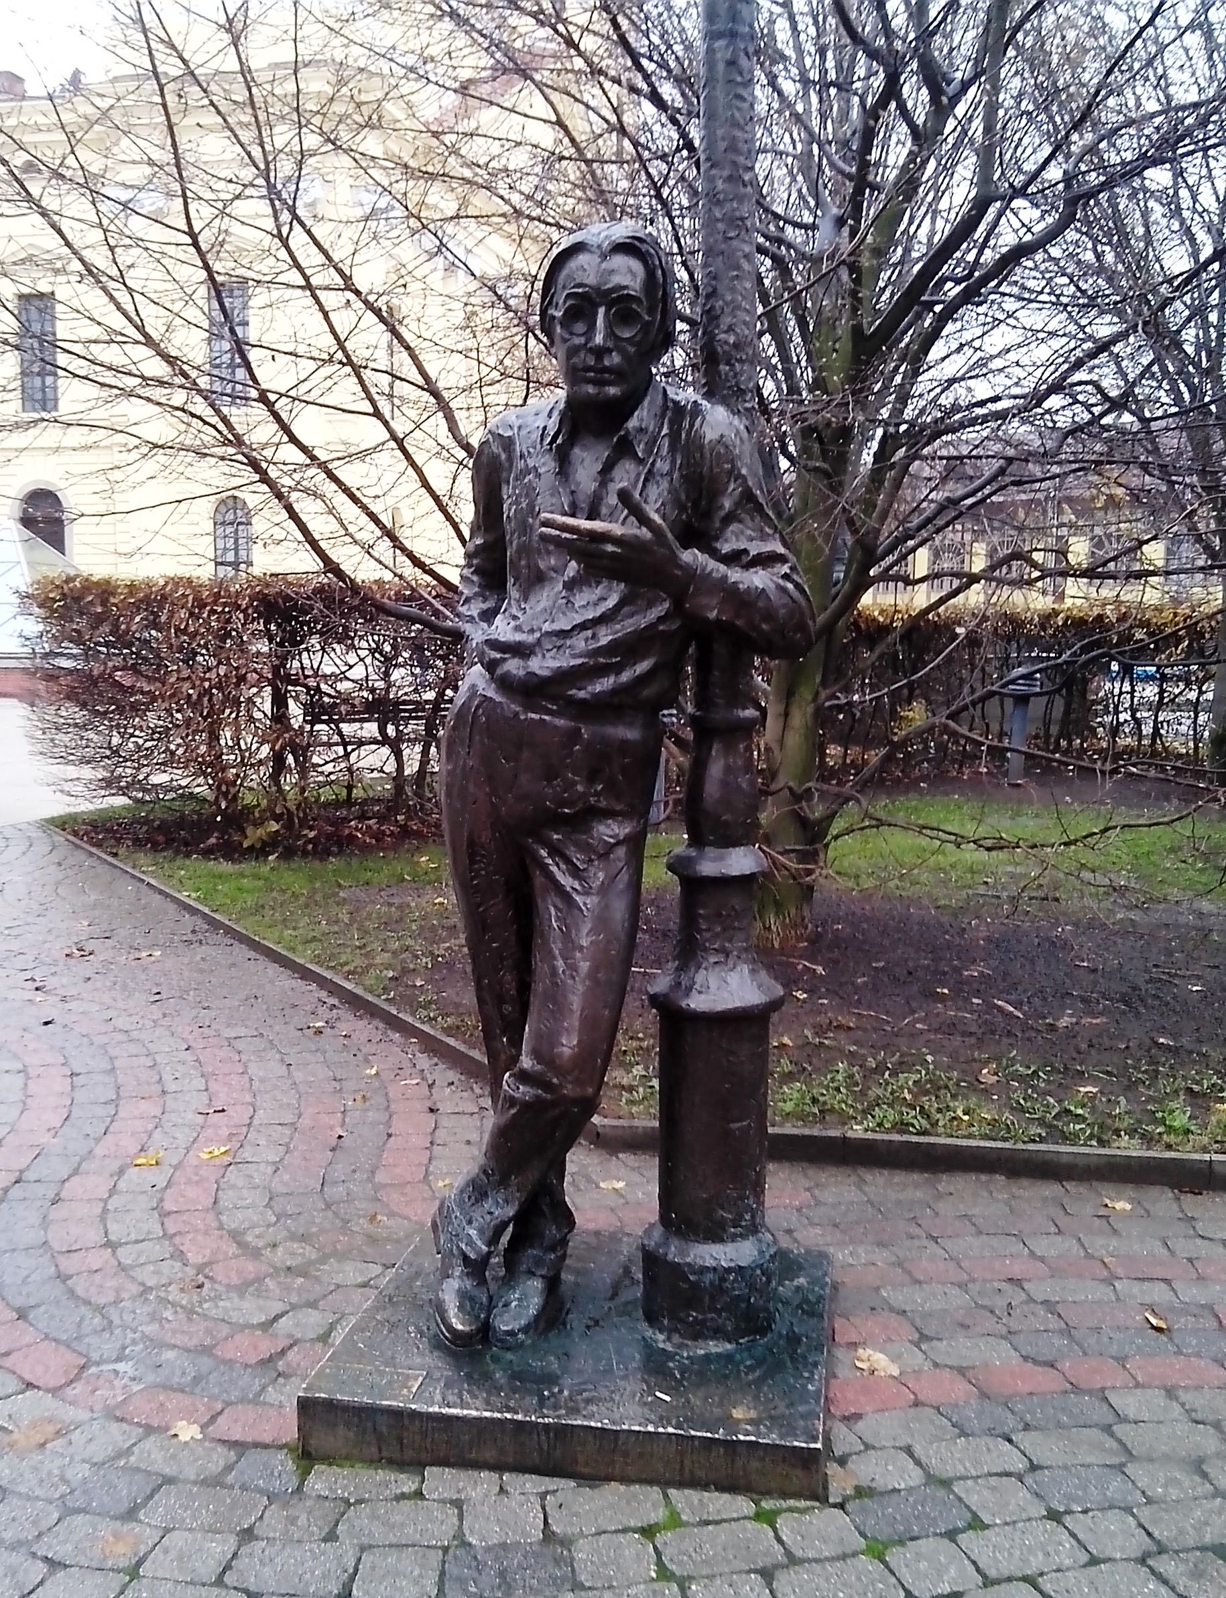
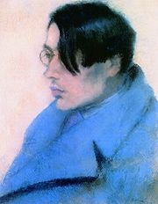
…………………………………………………………………………
Szabó Lőrinc szobrával egy közeli város főterén találkozhattok. Hol?
……………………………………………………………………………

Született: …………………………………………………………, Miskolc
Meghalt. ………………………………………………………….., Budapest
Szülei: ………………………………………………………………, …………………………………………………………………..
Felesége: …………………………………………………………..
Gyermekei: ………………………………………………………………, …………………………………………………………
Utolsó éveinek legjobb barátja: ……………………………………………………………………………………………
(A megfejtésben segít a Wikipédia.)
2. Család
Egészítsd ki Szabó Lőrinc verseinek címét! Kik ők? ……………………………………………………….

……………………………………. verset ír
……………………………………..énekel
……………………………………. csodálkozik
……………………………………. elalszik
…………………………………… óriás lesz

3. Állatokról

Az alábbi állatos versrészletek Szabó Lőrinc mely verseiből valók?
a, „Ha valami jó az eszébe jut,
mint két szikrázó, vörös alagút
gyúl s mélyül rögtön kék-sárga szeme.”
Címe:
…………………………………………………………
b, „Napos mohán
melegszik a
botszemű kis ...;

Címe:

…………………………………………………………(3.)

c, „Háza nád és
fészke sás,
hangja könnyű
csivogás;
ha rádörrent

a vadász,
akkor se megy világgá,”

Címe:

…………………………………………………………

d, „ … a tó vizén-
jó volna futni könnyedén;
nyurga lábakkal futni, futni,
s mindig mindenütt célba jutni.”

Címe:

…………………………………………………………(6.)

e, „villafarkú, dalröpke vándor,
a nagy vizek és hegyek felett”

Címe:

………………………………………………………………...(4. - 2.)

4. Természetről

Egészítsd ki a költő hiányos versrészleteit!

a, „Licskes-lucskos szürke bácsi
Hujj, hujj, én a
………………………… vagyok” (7. )

b, „és reggel az utca, a muszka, a néger,
a taxi, a Maxi, a Bodri, a Péter
és ráadásul a rádió
mind azt kiabálja, hogy esik a ………………!

c, „Mi az? – kérdezte Vén Rigó,
…………………………- felelt a Nap.” (1. )

d, „- Arany …………., mit mesterkedel? (9. )
Készítem a nyarat.”

e, „ Selyemfonálként
lengedező
millió lábán
megjött az ………………….. .” (8. )

f, „Alszik a hóban
a ……………………. a ……………………(10. , 5.)
Hallgat az ……………………….
hallgat a ………………………...”

5. Verseskötete
A 3-4. feladat számozott megfejtéseit írd a megfelelő helyre! Ha helyesen oldottad meg a feladatokat, Szabó Lőrinc egyik verseskötetének címét kapod megfejtésül.

1.

2.

3.

4.

5.

6.

7.

8.

9.

10.

MEGFEJTÉS: ……………………………………………………….
6. Szabó Lőrinc verseskötetei könyvtárunkban

Egészítsd ki a táblázatban a könyvtárunkban megtalálható Szabó Lőrinc verseskötetek adatait!

SZERZŐ | CÍM | KIADÁS HELYE | KIADÓ NEVE | KIADÁS ÉVE | borítókép
Szabó Lőrinc | Szél hozott, szél visz el | Budapest |  | 2000 | 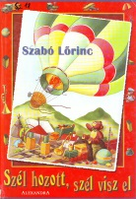
Szabó Lőrinc | Lóci óriás lesz | Budapest |  | 2013 | 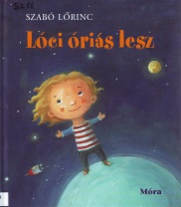
Szabó Lőrinc |  | Budapest |  | 2002 | 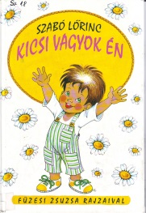
Szabó Lőrinc | Egy volt a világ |  | Felsőmagyarország K., Széphalom Könyvműhely |  | 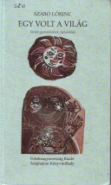

7. Versírás
Írj legalább két versszakból álló verset!
Témája: természet, állatok, növények, időjárás
Adj címet a versednek! Készíts hozzá illusztrációt is!

